SISTEMA DE GESTIÓN DE INFORMACIÓN DEL CONOCIMIENTO UNIVERSITARIO

Caso Diseñado por: Carlos Arturo Castro Castro

Una Universidad que tiene sedes y seccionales en varias ciudades del país viene trabajando en un Sistema de Información para gestionar el conocimiento generado desde las diferentes instancias.

Por tal motivo reunió un equipo de investigadores de diferentes áreas de conocimiento para identificar, caracterizar y diseñar una base de datos relacional con la que se pueda hacer posible un aplicativo WEB, multicapas para gestionar la data y presentar información que permita la toma de decisiones hacia el mejoramiento continuo

El equipo de Diseño de Bases de Datos, definió una estructura relacional, con 6 módulos bien definidos:

Cabe anotar que no son 6 bases de datos. Es una sola base de datos en la que se identifican 6 módulos

**Módulo de Gestión Profesoral** con 16 tablas incluyendo las tablas area_conocimiento y termino_clave

**Módulo de innovación curricular** con 22 tablas incluyendo la tabla area_conocimiento 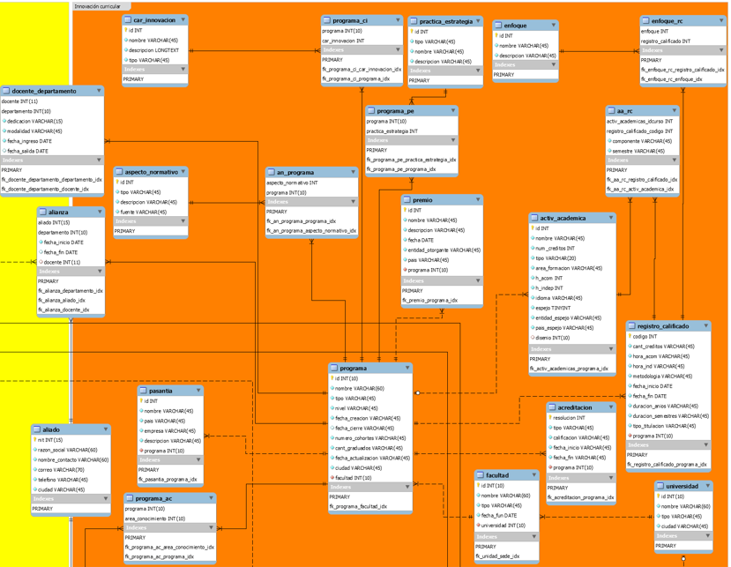

**Módulo de mapa de conocimiento** con 18 tablas incluyendo las tablas area_conocimiento, objetivo_desarrollo_soetenible, área_aplicacion, docente, aliado y línea_investigacion:

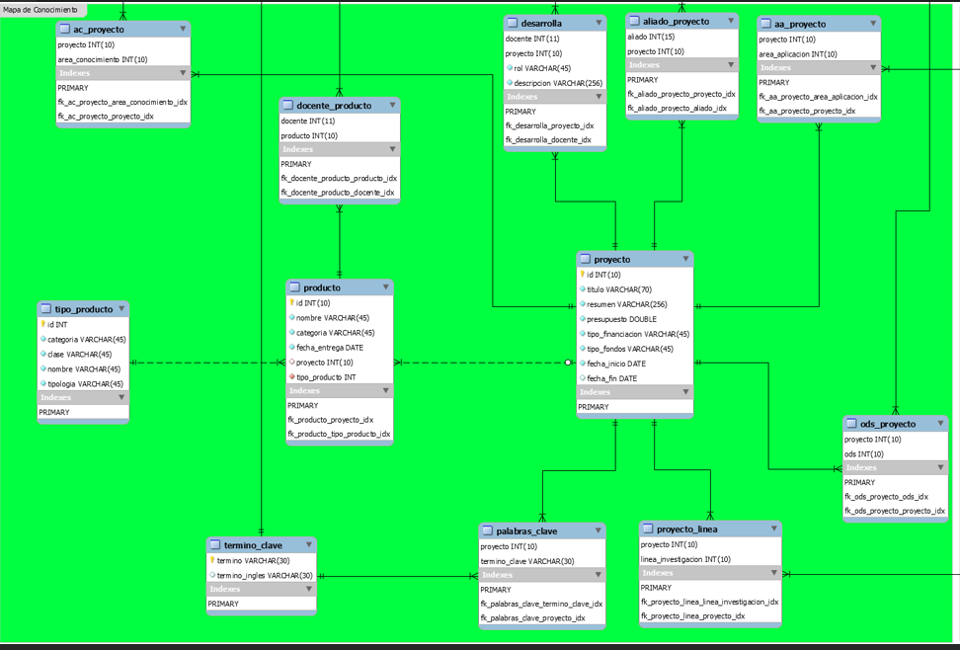

**Módulo de Investigación** con 16 tablas

**Módulo de Caracterización** con 3 tablas:

**Módulo de gestión de usuarios** con 3 tablas

**Se asignará a al azar un módulo a cada equipo.**

El aplicativo WEB, debe funcionar así:

Mostrar una página de inicio, con encabezado, cuerpo y pie. La página de inicio debe mostrar un menú donde cada opción permita mostrar información corporativa de una empresa hipotética:

**1. Página de Inicio (Home):**

* **Propuesta de Valor:** Explicación clara y concisa de qué hace la empresa y por qué su oferta es única.
* **Productos/Servicios Destacados:** Breve resumen de los principales productos o servicios ofrecidos con enlaces para obtener más información.
* **Llamadas a la acción (CTA):** Botones que invitan a los visitantes a tomar una acción, como "Solicita una Demo" o "Contáctanos".
* **Testimonios o Casos de Éxito Breves:** Opiniones de clientes o ejemplos de éxito que refuercen la credibilidad de la empresa.

**2. Productos o Servicios (Products/Services):**

* **Descripción Detallada:** Páginas que ofrecen una visión completa de cada producto o servicio, incluyendo características, beneficios y opciones de precios.
* **Demo o Prueba Gratis:** Posibilidad de que los usuarios experimenten el producto antes de comprometerse a una compra.
* **Comparativas de Planes:** Tabla o sección que muestra diferentes planes o versiones del producto, ayudando a los usuarios a elegir el que mejor se adapte a sus necesidades.

**3. Soporte o Ayuda (Support/Help):**

* **Centro de Ayuda o FAQs:** Una sección dedicada a resolver las dudas más comunes, con documentación, guías y respuestas a preguntas frecuentes.
* **Soporte Técnico:** Opciones para contactar con el soporte técnico, como chat en vivo, tickets de soporte o números de contacto.
* **Documentación Técnica:** Manuales y guías detalladas para usuarios más avanzados o técnicos.

**4. Contacto (Contact):**

* **Formulario de Contacto:** Para que los visitantes puedan comunicarse fácilmente con la empresa.
* **Información de Contacto Directo:** Detalles como correo electrónico, teléfono y dirección física para quienes prefieren un contacto más directo.
* **Redes Sociales:** Enlaces a las cuentas de la empresa en redes sociales para fomentar la conexión y el seguimiento.

**5. Sobre Nosotros (About Us):**

* **Historia y Misión:** Información sobre la historia de la empresa, su misión, visión y los valores que la guían.
* **Equipo de Liderazgo:** Presentación del equipo ejecutivo o fundadores, con fotos y biografías breves.
* **Cultura y Filosofía:** Breve descripción de la cultura de trabajo y los principios que definen a la empresa.

La página de inicio debe tener una opción muy visible, para inicio de sesión con usuario y contraseña.

Todas las páginas deben ser responsive (y si es posible, PWA).

Un usuario puede tener varios roles y acceder a ellos mediante un único ingreso con un solo nombre de usuario y contraseña.

Si el usuario y la contraseña son correctos mostrar un menú para el ingreso del sistema a las diferentes opciones del módulo correspondiente

**El administrador del sistema es el único que puede ingresar al CRUD de usuarios y roles.**

En la programación de variables de sesión se debe hacer control de acceso a los menús, (es decir cada usuario debe tener los privilegios para ingresar a las opciones que les corresponden): Ejemplo Un usuario con rol1 solo podría tener acceso a consultas. Es decir, no puede modificar ni borrar. Un usuario con rol2 solo podría consultar y modificar

El aplicativo WEB debe permitir CRUD a las tablas a través de la exposición de un servicio API REST para el registro, consulta, actualización y borrado (Back-End separdo del Front-End).

Debe ser un borrado lógico y NO un borrado físico.

El sitio WEB debe tener un acceso al módulo de consultas e informes, donde se muestran listados por tabla y resultados de consultas multitabla.

**Primera Entrega 28 de Septiembre (20%)**: **CRUD** de las tablas que no requieren claves foráneas para la base de datos del módulo correspondiente

**Segunda Entrega 12 de Octubre (20%):** **CRUD** de todas las tablas para la base de datos del módulo correspondiente (se incluye la primera entrega)

**Tercera Entrega 2 de Noviembre (20%):** La programación de variables de sesión y control de acceso a los menús, (es decir cada usuario debe tener los privilegios para ingresar a las opciones que les corresponden): **El administrador del sistema es el único que puede ingresar al CRUD de usuarios**  para la base de datos del módulo correspondiente (se incluye la segunda entrega)

**Cuarta Entrega 23 de Noviembre (20%):** Todo el aplicativo WEB, incluyendo la imagen corporativa y el componente de reportes o consultas (10 consultas multitabla, mínimo 4 tablas por consulta)